**Contacts**

* **Qui contacter pour toutes les questions relatives à la candidature ADUM** :

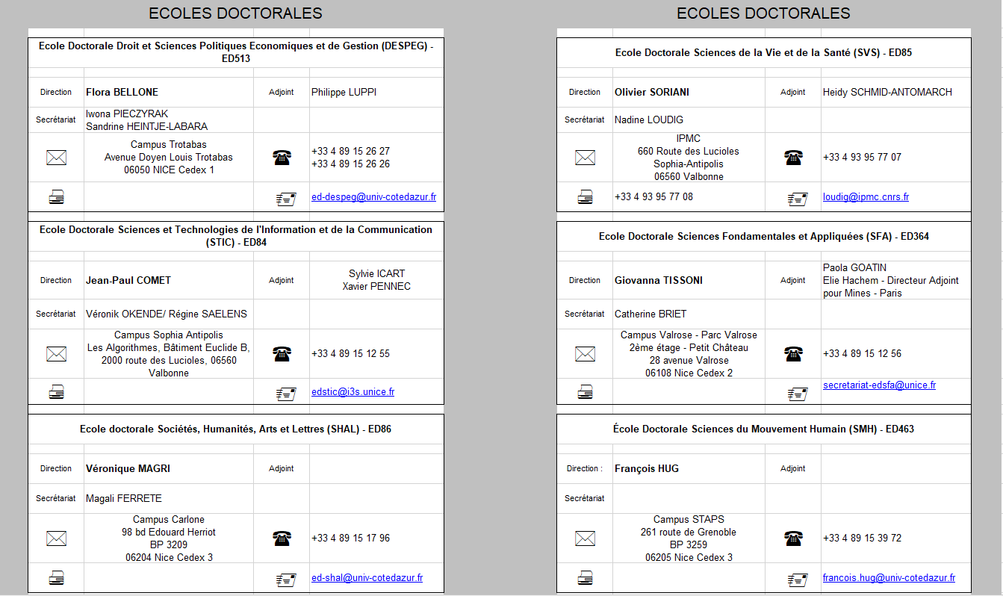Le secrétariat de l’école doctorale de rattachement

- **Qui contacter pour toutes questions relatives à l’inscription sur ADUM** : webmaster@adum.fr

* **Qui contacter pour toutes les questions relatives à l’inscription administrative** :
* Scolarité Sciences (STIC, SFA) : [Sophie.ROUSTAN@univ-cotedazur.fr](mailto:Sophie.ROUSTAN@univ-cotedazur.fr)
* SVS :

Si le candidat dépend de l'UFR Sciences, son contact pour l'inscription est Mme Sophie ROUSTAN : [sophie.roustan@univ-cotedazur.fr](mailto:sophie.roustan@univ-cotedazur.fr)

Si le candidat dépend de l'UFR Médecine, son contact pour l'inscription est la scolarité de médecine : sco-med3 [: sco-med3@unice.fr](mailto::%20sco-med3@unice.fr%3e)

* Scolarité SMH : [Murielle.CALOGERO@univ-cotedazur.fr](mailto:Murielle.CALOGERO@univ-cotedazur.fr) ou [Jacqueline.CRISTINI@univ-cotedazur.fr](mailto:Jacqueline.CRISTINI@univ-cotedazur.fr)
* Scolarité SHAL : [Oriane.CARDI@univ-cotedazur.fr](mailto:Oriane.CARDI@univ-cotedazur.fr)
* Scolarité DESPEG :

**EUR LEX SOCIETE (DROIT) DSP droit et sciences politiques**

Concernent les étudiants en thèse au **GREDEG dans des mentions de doctorat de Droit** **(01 ou 02)**

Concernent les étudiants en thèse au **CERDACFF (02), ERMES (02 03), et CERDP (01)**

[Angela.BARBOSA-FURTADO@univ-cotedazur.fr](mailto:Angela.BARBOSA-FURTADO@univ-cotedazur.fr)

Bureau de scolarité master 1 (111)

**EUR ELMI (ECONOMIE et GESTION)**

Concernent les étudiants en thèse au **GREDEG dans des mentions de doctorant Economie (05) ou Gestion (06)**

Concernent les étudiants en thèse a **ECRIN qui sont tous dans la mention gestion (06)**

Personnes ressources actuelle : Rizlene JABBEUR (en charge actuellement des inscriptions des Doctorants à l’EUR ELMI) eur-elmi.scolarite@univ-cotedazur.fr

Mme Véronique Piovani : Responsable de la scolarité à l’EUR ELMI

Veronique.PIOVANI@univ-cotedazur.fr

**IAE (GESTION)**

Concernent les étudiants en thèse à **GRM qui sont tous dans la mention gestion (06)**

iae.scolarite@univ-cotedazur.fr

[Sandra.MANTUANO@univ-cotedazur.fr](mailto:Sandra.MANTUANO@univ-cotedazur.fr)

iae@univ-cotedazur.fr

Responsable scolarité : Mme Marjorie MEYER : Marjorie.MEYER@univ-cotedazur.fr

ACCUEIL : Mme Caroline BOIS

Sciences de Gestion (06)

**IDPD (DROIT)**

Concernent les étudiants en thèse au **LADIE qui sont tous inscrits en Droit (02)**

idpd@univ-cotedazur.fr

SECRETARIAT : Mme Pascale LECOMTE : Pascale.LECOMTE@univ-cotedazur.fr

DROIT (02)

* **Qui contacter pour toutes questions relatives aux ressources humaines** :

Contrat de travail, paiement, fiches de paie…

Attestation employeur

Arrêt de travail

Demande de remboursement des frais de transport

Démission

Procès-Verbal d’Installation

Prolongation contrat

Attestation avec salaire/sans salaire

Télétravail, congés

Déclarer changement de situation (mariage, déménagement, banque…)

Attestation pôle emploi :

[drh.doctorants-enseignants@univ-cotedazur.fr](mailto:drh.doctorants-enseignants@univ-cotedazur.fr)

**et**

med@univ-cotedazur.fr

* **Qui contacter en cas d’accident de travail** : [drh.citis-accident-de-travail@univ-cotedazur.fr](mailto:drh.citis-accident-de-travail@univ-cotedazur.fr)
* **Qui contacter pour l’accompagnement lors de la constitution du dossier préfecture, titre de séjour, logement** :

[Welcome-center@univ-cotedazur.fr](mailto:Welcome-center@univ-cotedazur.fr)

* **Qui contacter pour toutes questions relatives au financement** (selon le financement identifié)

IDEX, JEDI : [jedi-gestion@listes.univ-cotedazur.fr](mailto:jedi-gestion@listes.univ-cotedazur.fr)

SAFIR : [safir-convention@univ-cotedazur.fr](mailto:safir-convention@univ-cotedazur.fr)

* **Pour toutes questions relatives à l’ERASMUS** :

<https://univ-cotedazur.fr/recherche-innovation/doctorat-phd/etre-doctorant/mobilite-doctorale>

* **Qui contacter pour toutes questions relatives aux conventions de cotutelle** :

Votre école doctorale de rattachement et la Maison des Études Doctorales ([med@univ-cotedazur.fr](mailto:med@univ-cotedazur.fr))

* **Pour toutes questions relatives au dépôt de la thèse** :

<https://univ-cotedazur.fr/recherche-innovation/doctorat-phd/la-soutenance-et-apres/manuscrit-de-these>

Les services de la BU à contacter par ED :

* DESPEG : bu-droit.theses@univ-cotedazur.fr
* SHAL : bu-lettres.theses@univ-cotedazur.fr
* SVS : bu-medecine.theses@univ-cotedazur.fr
* SFA, STIC, SMH : [bu-sciences.theses@univ-cotedazur.fr](mailto:bu-sciences.theses@univ-cotedazur.fr)